Accessibility ID Report — createGiftCard_ios
Tarih: 30.03.2026 23:55 | Platform: IOS

Element ID | Page | Type | Label / Text | Value | Accessibility ID | Status | New Status
createGiftCard_ios_element_1 | Create a Gift Card | TextField | PKR | PKR |  | ID Yok | ID Eklenecek (Waiting Dev)
createGiftCard_ios_element_2 | Create a Gift Card | TextField | 184.00 | 184.00 |  | ID Yok | ID Eklenecek (Waiting Dev)
createGiftCard_ios_element_3 | Create a Gift Card | Other |  |  |  | ID Yok | ID Eklenecek (Waiting Dev)
createGiftCard_ios_element_4 | Create a Gift Card | Other | Log in |  |  | ID Yok | ID Eklenecek (Waiting Dev)
createGiftCard_ios_element_5 | Create a Gift Card | Other | Flight Schedule |  |  | ID Yok | ID Eklenecek (Waiting Dev)
createGiftCard_ios_element_6 | Create a Gift Card | Other | Flight Status |  |  | ID Yok | ID Eklenecek (Waiting Dev)
createGiftCard_ios_element_7 | Create a Gift Card | Other | Feedback |  |  | ID Yok | ID Eklenecek (Waiting Dev)
createGiftCard_ios_element_8 | Create a Gift Card | Other | Notifications |  |  | ID Yok | ID Eklenecek (Waiting Dev)
createGiftCard_ios_element_9 | Create a Gift Card | Other | Gift Card |  |  | ID Yok | ID Eklenecek (Waiting Dev)
createGiftCard_ios_element_10 | Create a Gift Card | Other | Settings |  |  | ID Yok | ID Eklenecek (Waiting Dev)
createGiftCard_ios_element_11 | Create a Gift Card | Other | Contact us |  |  | ID Yok | ID Eklenecek (Waiting Dev)
createGiftCard_ios_element_12 | Create a Gift Card | Other |  |  |  | ID Yok | ID Eklenecek (Waiting Dev)
createGiftCard_ios_element_13 | Create a Gift Card | Other | Continue |  |  | ID Yok | ID Eklenecek (Waiting Dev)
createGiftCard_ios_element_14 | Create a Gift Card | Other |  |  |  | ID Yok | ID Eklenecek (Waiting Dev)
createGiftCard_ios_element_15 | Create a Gift Card | Other |  |  |  | ID Yok | ID Eklenecek (Waiting Dev)

📸 Ekran Görüntüsü
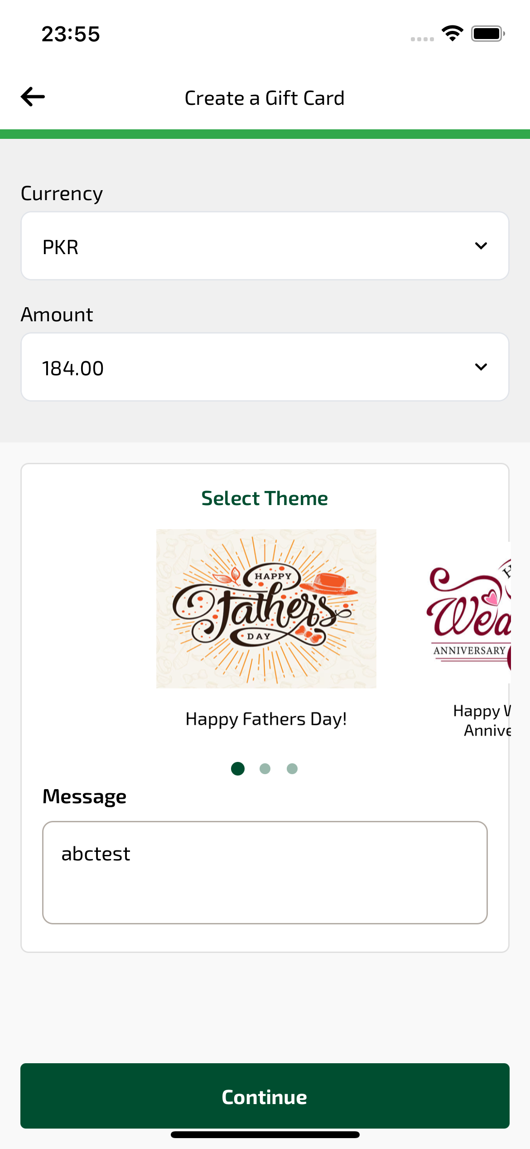
createGiftCard_ios sayfası ekran görüntüsü

